**Για το Προχειρο**

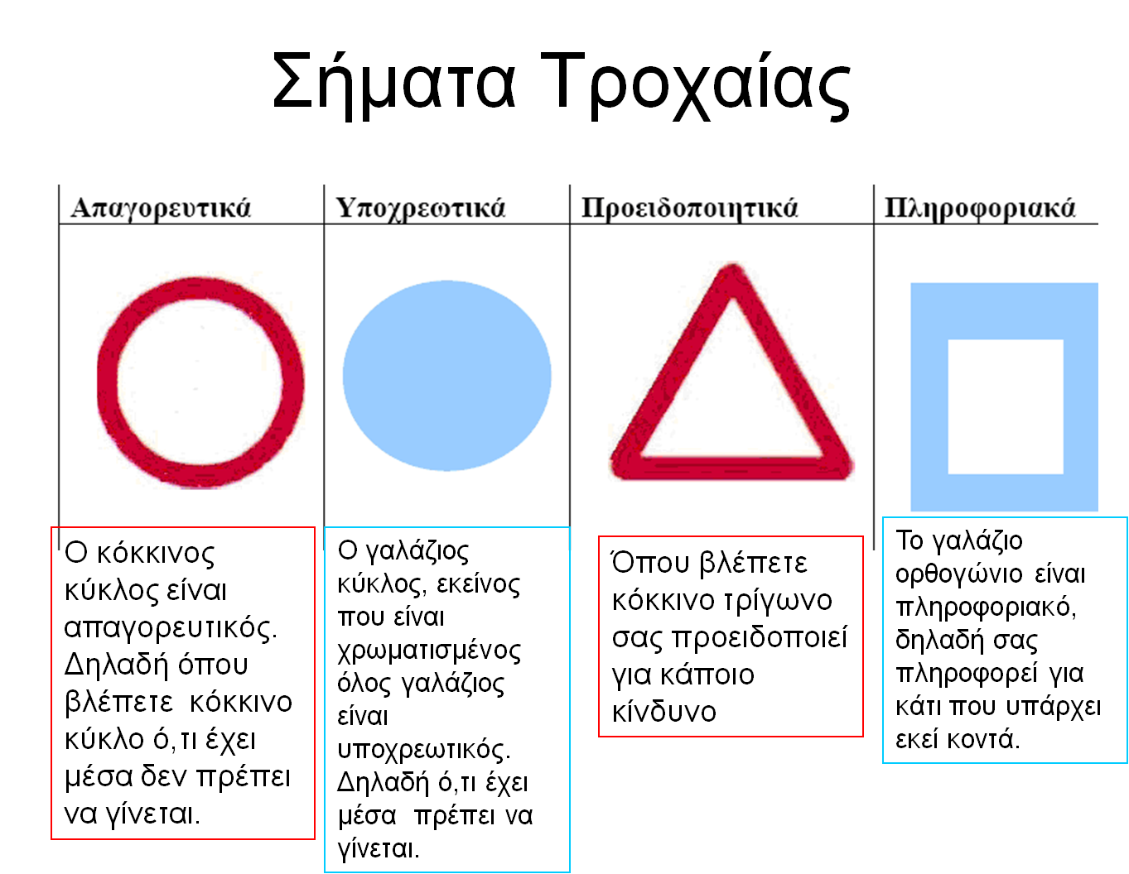

* Σήματα για τη **ρύθμιση της κυκλοφορίας**
* Σήματα που **μας προειδοποιούν** για κάποιον **κίνδυνο**
* Σήματα που δίνουν κάποια **πληροφορία**

**Για το τετρ. Γραμματικής**

**Οι Εγκλίσεις του ρήματος είναι 3 :**

**η Οριστική, η Υποτακτική και η Προστακτική .**

**Τι Τι εκφράζουμε με κάθε έγκλιση:**

[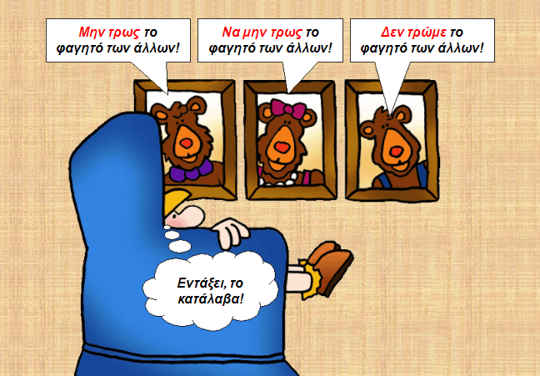](http://1.bp.blogspot.com/-ctujiNzN1jI/VKMejvdDfRI/AAAAAAAAkoc/l1_q8VtNhD0/s1600/podilato98-odigies_engliseis_mikrokosmos.png)

**Με την προστακτική** (ενεστώτα ή αορίστου) **μιλάμε άμεσα, προστάζουμε :**

***Πρόσεχε*** *στον δρόμο!* ***Περνάτε*** *πάντα από τις διαβάσεις των πεζών.*

**Με την υποτακτική** (ενεστώτα ή αορίστου) **κάνουμε το ίδιο, αλλά λίγο πιο ευγενικά :**

***Να προσέχεις*** *στον δρόμο!* ***Να περνάτε*** *πάντα από τις διαβάσεις των πεζών.*

**Με την οριστική** (ενεστώτα) **στο α' πρόσωπο του πληθυντικού μιλάμε έμμεσα και ζη­τάμε κάτι ευγενικά :**

***Προσέχουμε*** *στον δρόμο!* ***Περνάμε*** *πάντα από τις διαβάσεις των πεζών .*

09-11-2022

**►** Αφού διαβάσεις τα λόγια της Ραλλούς, σελ. 80, Β.Μ. ,

συμπλήρωσε τις προτάσεις :

Οι _ _ _ _ _ _ _ _ _ του ρήματος είναι _ _ _ _ _ (3) :

Ο_ _ _ _ _ _ _ : εκφράζει κάτι που είναι **βέβαιο , πραγματικό .**

Υ_ _ _ _ _ _ _ _ _ **: (να, για να )** εκφράζει κάτι που **επιθυμούμε**

ή **περιμένουμε να γίνει .**

Π _ _ _ _ _ _ _ _ _ _ : εκφράζει **προσταγή** ή **προτροπή .**

1. Γράψε στις παρενθέσεις σε ποια έγκλιση βρίσκονται

τα υπογραμμισμένα ρήματα.

Ο δάσκαλος διδάσκει μαθηματικά μέσω υπολογιστή. (………………)

Πρόσεχε το αυτοκίνητο. (…………………………)

Να διαβάζετε περισσότερο, αγαπητοί μου. (…………………………)

Φύγετε γρήγορα. (…………………………)

Να έχεις καλό ταξίδι ! (…………………………)

Φροντίζετε, πραγματικά, πολύ τους γονείς σας.(………………)

[](http://2.bp.blogspot.com/_CH61MhzDZvw/RcgtOz1YBsI/AAAAAAAAAA8/HFBGUOMY-x8/s1600-h/205.BMP)

π**αί**ρνω και π**ε**ρνώ

1. Συμπληρώνω τις προτάσεις με τα ρήματα [**παίρνω**] και [**περνώ**], στον **κατάλληλο χρόνο** και **πρόσωπο.** Όταν ………………….. άριστα, χαίρομαι εγώ και οι γονείς μου. Να ……………………… κάπου κάπου να σε βλέπουμε. Πώς ……………………….. στην εκδρομή; Όταν ……………… από το περίπτερο, να μου ………………. την εφημερίδα μου. Με το χτύπημα του κουδουνιού ……………………….. τις τσάντες μας και ……………………. τον δρόμο από τις διαβάσεις.
2. **Κλίνε** το ρήμα **γράφω** στην **οριστική ,** την **υποτακτική** και

την **προστακτική του ενεστώτα.** ( για βοήθεια , πήγαινε στη σελ 80 , Β.Μ. )

**Γ + Ο** = τις λέξεις της **άσκ. 2 , σελ. 49, Τ.Ε.** Αφού τις γράψεις

**όλες 2 φορές**, διάλεξε **4 από αυτές** και κάνε προτάσεις.